Задание 1. Заполните пропуски:
Устойчивое развитие – это такое развитие, которое обеспечивает удовлетворение 1)_______________ настоящего времени, но при этом не ставит под 2)___________ способность будущих 3)____________ удовлетворять свои 4)_____________.
Задание 2. Дайте определение понятию «миграция». Проанализируйте данные Национального статистического комитета РБ. Сделайте минимум 3 вывода.
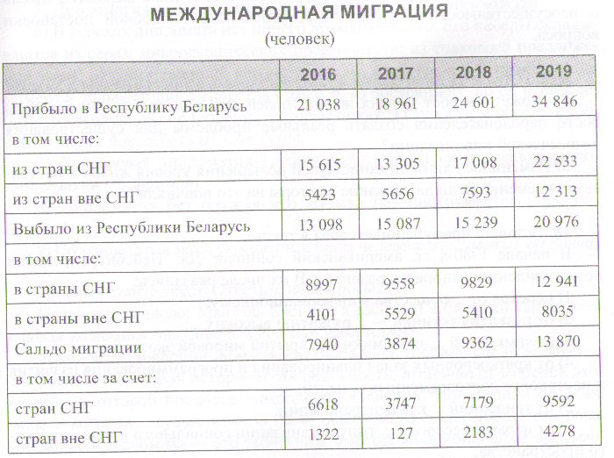
Задание 3. Какие сферы жизни общества в первую очередь затрагивает концепция устойчивого развития?
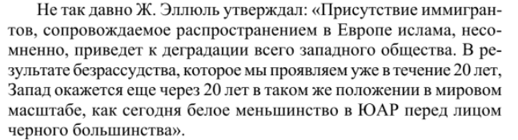
Задание 4.

1) Что вы думаете по поводу данного высказывания?
2) Приведите факты из современной истории, подтверждающие или опровергающие слова Ж. Эллюля.
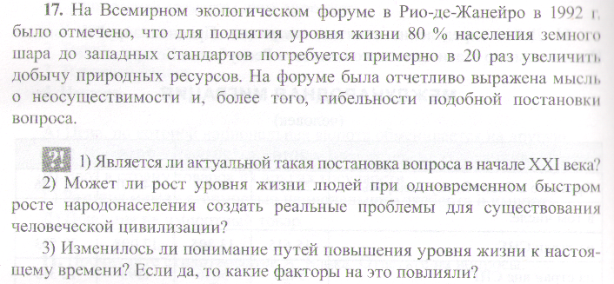
Задание 5.

